CRÉE TON ŒUVRE D’ART (3)
Merci à Florie Monka, auteure de l’activité, pour le partage

Objectif :
Travailler la construction d’angles de façon ludique et motivante.

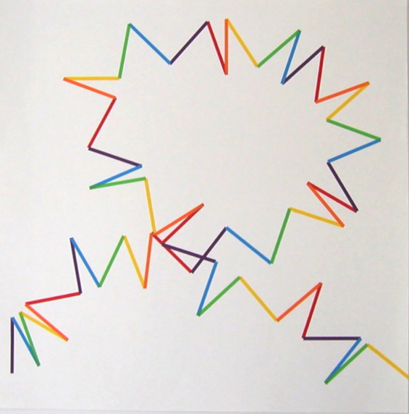
François Morellet (1926-2016) est un peintre, graveur et sculpteur français. Il est considéré comme l’un des acteurs majeurs de l’art concret. Artiste qui a toujours été attiré par les mathématiques et grand nombre de ses œuvres ont été élaborées à partir d’algorithmes.
Les titres de ses œuvres sont souvent des jeux de mots qui indiquent la règle du jeu qui a conduit à son élaboration.

François Morellet, TT color, 1999

1) Utiliser la calculatrice pour afficher un nombre aléatoire compris entre 1 et 180 :
Avec TI Collège : Randn(1;180)
Avec Casio Collège : RanInt#(0;180)

2) Dans un des coins de la feuille, tracer l’angle $\hat{ABC}$ qui a pour mesure, en degré, la valeur affichée par la calculatrice.
→ On pourra choisir la longueur et la couleur des côtés de l’angle.

3) a) Afficher une nouvelle valeur avec la calculatrice.
b) Tracer un angle $\hat{BCD}$ qui a pour mesure la nouvelle valeur affichée avec la calculatrice.
→ On pourra choisir la longueur et la couleur du côté à tracer de ce nouvel angle.

4) Afficher une nouvelle valeur avec ta calculatrice. Et trace de la même manière l’angle $\hat{CDE}$.

6) Répéter ce procédé au minimum 30 fois pour créer un chemin comme sur l’œuvre de l’artiste.

Hors du cadre de la classe, aucune reproduction, même partielle, autres que celles prévues à l'article L 122-5 du code de la propriété intellectuelle, ne peut être faite de ce site sans l'autorisation expresse de l'auteur.
www.maths-et-tiques.fr/index.php/mentions-legales

